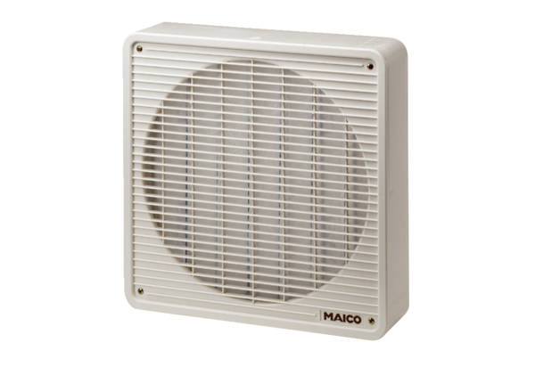Luftfilter ZFF 20Verpackungseinheit: 1 StückSortiment: C
Artikelnummer: 0149.0001Hersteller: MAICO

